中一·今日动态
｜2025.5.19｜
孩子们来园签到开启新一天。水杯整理规范，喝牛奶补充能量。做游戏计划激发想象，集体活动拓展知识。户外活动亲近自然，区域游戏活动尽情玩耍。午餐时安静用餐，营养摄入充足。孩子们在一天的活动中，培养习惯，享受快乐时光。今天还是全勤哦！
-户外活动-
阳光洒满操场，孩子们齐聚大型攀爬架旁。活动伊始，老师耐心讲解安全事项。随后，孩子们迫不及待开始攀爬。有的手脚并用，小心翼翼向上挪动；有的熟练穿梭于绳网间，动作敏捷。他们不惧挑战，努力克服内心的小紧张。在一次次攀爬中，锻炼了上肢力量、身体协调性与平衡感，还收获了勇气与自信，欢声笑语回荡在操场上空。
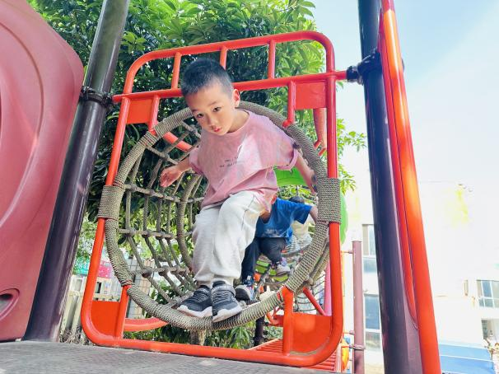 | 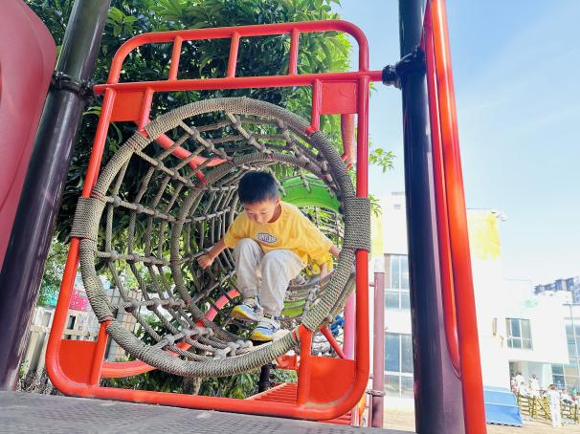
老师看我们能起飞了，下面是垫子。一点都不害怕。 | 爬梯子梯子啦，这个一点都不高。大约只有离地面30cm吧，我是站着走一走的。
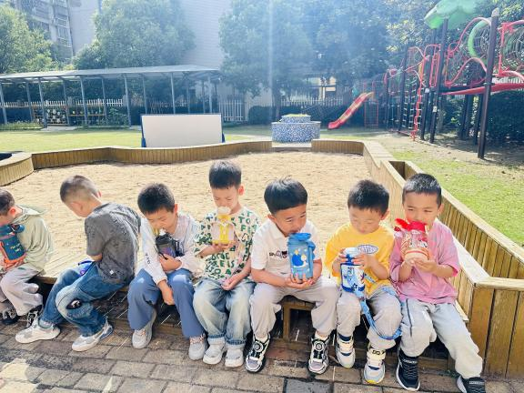 | 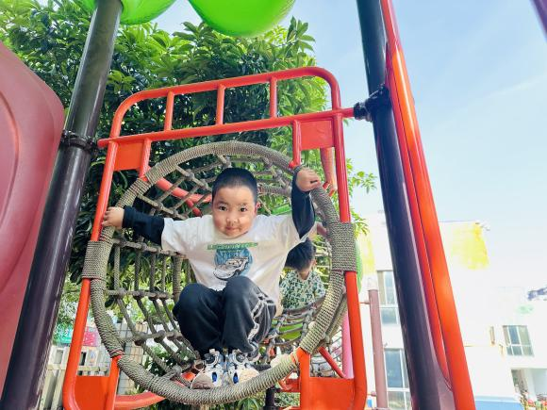
运动时出汗了，我们需要大量补充水份。老师还给我们每一个人擦汗了。 | 继续游戏，我们每个人的方法不同，我喜欢一个手扶着跳跃到垫子上。

-自主活动-
自主活动中，孩子们展现了良好的自我服务能力。来园后，小朋友们有序地在签到墙贴上自己的姓名贴，并认真检查水杯带是否系好、水杯是否整齐摆放在指定位置。喝牛奶时间，大家安静入座，双手扶杯慢慢饮用，喝完自觉将杯子放回托盘。整理床铺环节，孩子们两两合作，熟练地铺平床单、摆正枕头，动作越来越麻利。这些日常活动不仅培养了孩子们的生活自理能力，更让他们养成了做事有条理的好习惯，为一天的幼儿园生活做好了充分准备。
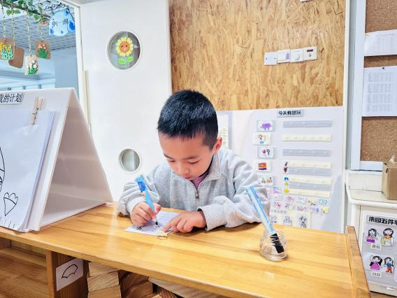
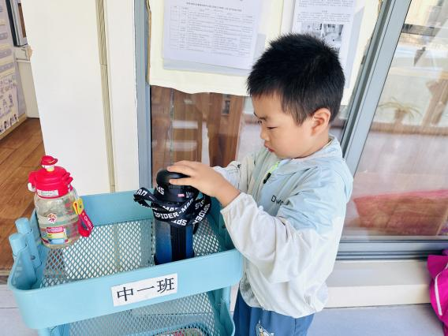

来园第一件事就是做是整理好水杯，然后再去做的事情。 | 进入教室后我们子啊进行签到工作，签到很重要，这样才能知道我们有没有来。
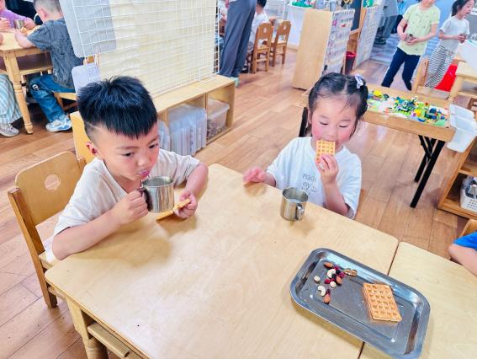 | 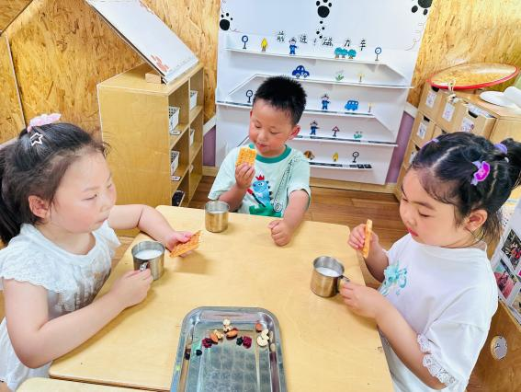
吃早点啦，今天吃的是华夫饼和坚果。我喜欢吃蔓越莓干。 | 牛奶还没倒上，我们已经迫不及待的咬了一口面包。

-集体活动-
语言：竹篱笆和牵牛花
《竹篱笆和牵牛花》以“伤心的竹篱笆是怎样帮助牵牛花的？”这个大主题引导幼儿理解竹篱笆和牵牛花的不同特点：竹篱笆是固定不动地呆在一个地方，而牵牛花却可以通过篱笆攀爬的更高。竹篱笆主动帮助牵牛花，让牵牛花在自己的身上爬，很快牵牛花就站在高高的竹篱笆上，呼吸着新鲜的空气。幼儿在欣赏故事的同时感受到朋友之间的关爱、和谐共处生活的美好，懂得帮助别人、快乐自己的道理。
活动中幼儿能初步欣赏理解故事内容，了解竹篱笆帮助牵牛花并使自己找到快乐的过程，理解帮助别人就是帮助自己的道理。同时借助对竹篱笆和牵牛花已有特征的理解，知道竹篱笆和牵牛花由难过到高兴的原因。

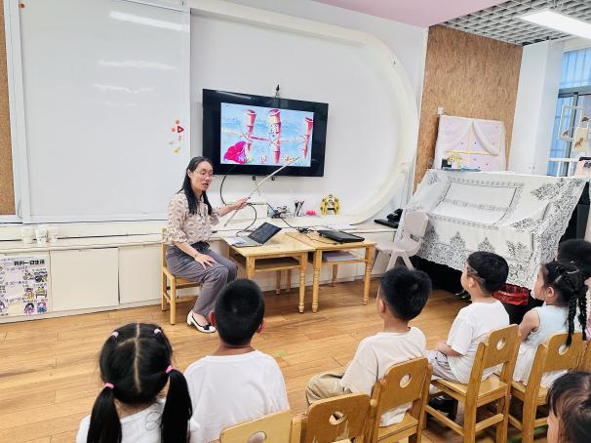 | 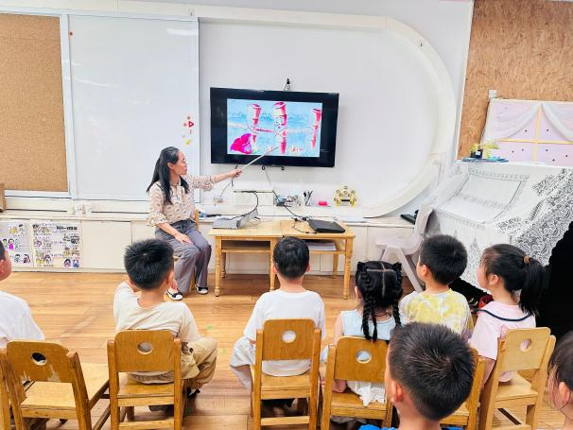
今天的故事真好听，老师讲的很生动有趣呢。 | 看着图片，听完老师讲完第一遍后，我们开始自己讲述喽。

-区域活动-
在区域游戏中，孩子们如同小小探索家，在各个区域绽放光彩。美工区里，黏土区的孩子用双手塑出奇妙造型；绘画区的孩子用画笔描绘心中世界；自然材料拼搭处，大家用树叶、树枝等拼出创意图案。益智区中，孩子们专注思考，在拼图、棋类游戏里锻炼逻辑思维。科探区充满奥秘，孩子们操作实验器材，探索科学现象。建构区热闹非凡，孩子们用单元积木、万能工匠、雪花片搭建出高楼大厦、梦幻城堡。图书区则静谧温馨，孩子们静静翻阅书籍，沉浸在知识海洋，尽情享受游戏带来的乐趣与成长。
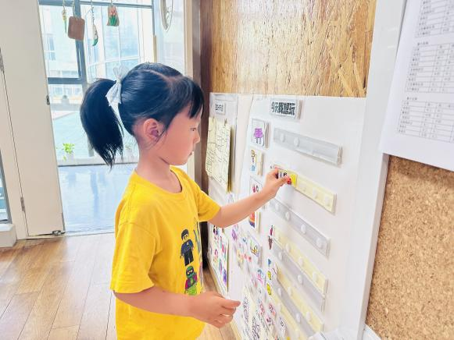 | 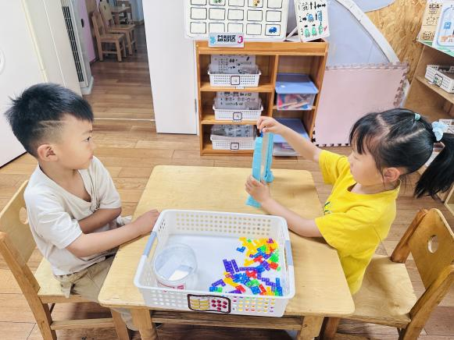
区域游戏活动前，我们需要做好游戏计划。 | 我们来到了益智区，益智区的这款俄罗斯方块我和好朋友一起游戏。
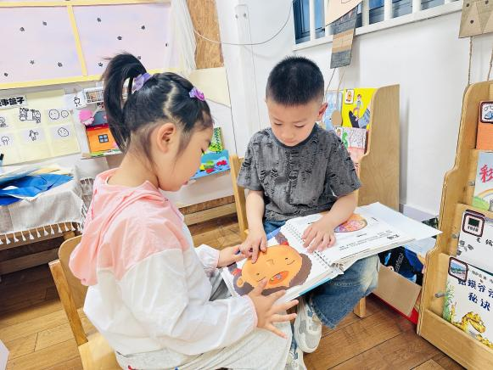 | 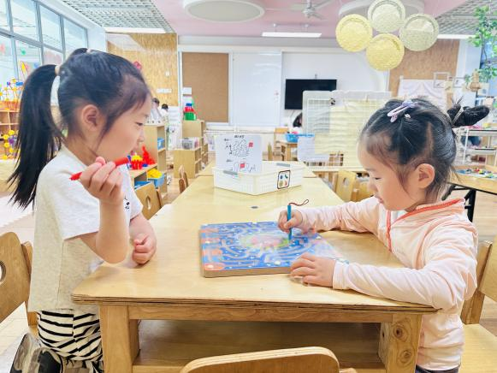
我们在图书区中，看着同一本书一起讲述下。 | 我们来到了科探区，科探中的游戏时老师重新投放的。

-午餐活动-
午餐时间，幼儿园的餐桌上摆满了诱人的美食。翠绿的炒空心菜新鲜爽口，什锦虾仁色彩缤纷，鲜嫩虾仁与多样食材交融，营养丰富。黄瓜豆瓣汤清鲜宜人，搭配颗粒饱满的白米饭，令人食欲大开。孩子们有序取餐，安静落座，专注品尝每一道菜，吃得满足又开心。在享受美味过程中，既补充了能量，又进一步养成了良好的用餐习惯，整个午餐氛围温馨而有序。
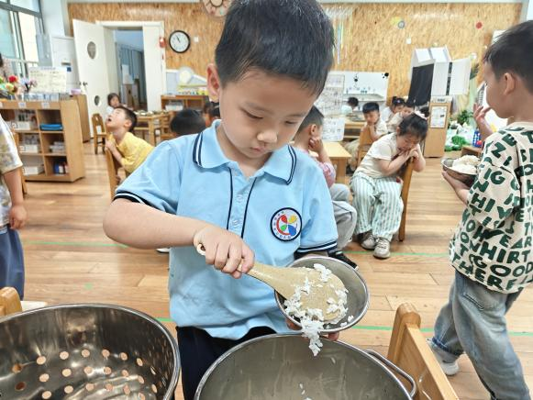 | 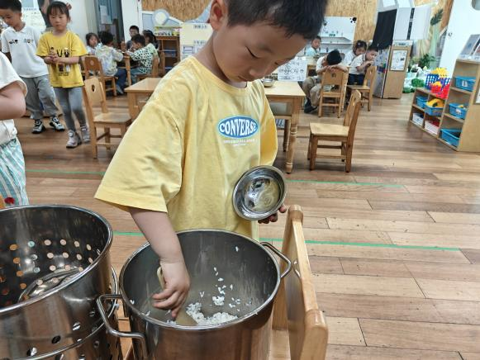
我会自己盛饭，我盛一勺就可以了。吃的不够我们可以再盛 | 看我一次就能盛好喽，盛好饭我就能端菜喽。
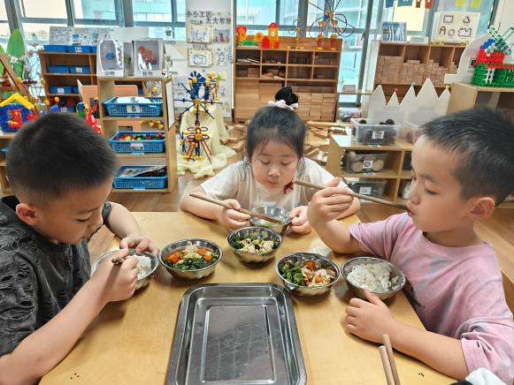 | 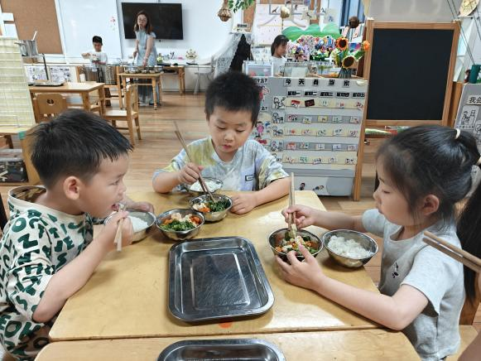
今天的饭菜真好吃，我喜欢吃这样素食一些的菜。比较清单。 | 我们今天可是第一次盛饭的哦，我们这次要得第一名。
-温馨提示-
- 春季传染病高发期，请尽量不要去人多密集处。
- 天气温度反复无常，请家长们时常关注幼儿穿衣情况。
- 近期诺如病毒比较猖獗，请关注孩子们的各项身体体征。
- end -
在一起的点滴都值得记录
我们｜中一班｜在一起

